北京市贸促会2025年度考试录用公务员
面试公告

根据公务员法和公务员录用有关规定，现就北京市贸促会2025年度考试录用公务员面试有关事宜通知如下：
一、面试人员名单
面试时间 | 职位名称 | 职位代码 | 姓名  （按姓氏笔画排序） | 报名序号 | 面试楼及候考室 | 是否参加专业能力测试
2月23日  （下午） | 境外机构联络岗 | 819915301 | 牛璟祎 | 267368 | 山字楼  三层第二候考室 | 是
2月23日  （下午） | 境外机构联络岗 | 819915301 | 朱雨润 | 241695 | 山字楼  三层第二候考室 | 是
2月23日  （下午） | 境外机构联络岗 | 819915301 | 吕泽堃 | 286572 | 山字楼  三层第二候考室 | 是
2月23日  （下午） | 境外机构联络岗 | 819915301 | 曲靖怡 | 250879 | 山字楼  三层第二候考室 | 是
2月23日  （下午） | 境外机构联络岗 | 819915301 | 张 悦 | 250726 | 山字楼  三层第二候考室 | 是
2月23日  （下午） | 境外机构联络岗 | 819915301 | 金 玉 | 231863 | 山字楼  三层第二候考室 | 是
二、面试安排
面试地点位于北京市委党校（北京行政学院），地址为北京市西城区车公庄大街6号，可乘坐4路、19路、107路、118路、693路公交车三塔寺站或地铁6号线车公庄西站下车，从市委党校北门进入（具体路线见附件）。
面试签到时间为面试当天下午12:30至13:00，13:00停止签到入场，请考生务必按照本人参加面试的场次安排，提前到相应面试楼前集合等待签到。入闱封闭管理时间为本人面试当天下午13:00，入闱封闭管理前，未到达面试楼完成签到的，视为自动放弃。
- 专业能力测试
地点位于北京市通州区览秀西路5号，请考生于2月22日14:00前，到3号楼3638报到，参加专业能力测试，务必携带本人成绩通知书，以及身份证等有效证件。未按时报到的，视为自动放弃。
四、成绩查询
面试成绩、专业能力成绩和综合成绩将于2025年2月28日，通过北京市人事考试通用平台公布，考生可登录后自行查询。
五、注意事项
（一）考生报到时须携带本人成绩通知书，以及身份证等有效证件，从北京市委党校北门进入面试区域。
（二）面试期间，考生务必遵守面试考场规则，服从工作人员管理。
（三）对于未按要求填报放弃声明，又因个人原因不参加面试、体检或考察，以及公示后放弃录用资格的，视情节轻重记入诚信档案。
（四）请考生仔细阅读本公告事项，认真做好有关准备。如有疑问，请电话咨询:010-55560577。

北京市贸促会
2025年2月10日

附件
北京市委党校内部路线图
地铁6号线
车公庄西站C口
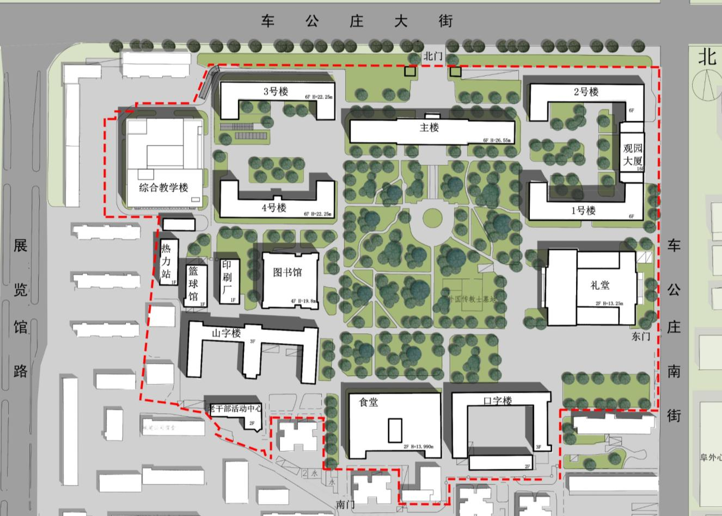
综合楼
山字楼
公交三塔寺站

